实验0 SQL Server 2019系统的认识及其安装
成绩

专业班级大数据221 学姓名报告日期 2024.10.15 .

实验类型：●验证性实验 ○综合性实验 ○设计性实验
实验目的：
- 了解SQL Server 2019各版本的区别；
- 了解安装SQL Server 2019 Developer的硬件环境要求和软件环境，要求SQL Server 2019 Developer的硬件环境和软件环境作为实验报告内容之一写入实验报告中；
- 掌握用“2345好压”软件将光盘镜像文件（扩展名为.iso）分解为一组分卷文件的方法和将一组分卷文件解压合并为光盘镜像文件（扩展名为.iso）的方法；掌握用“2345好压”软件（或其它虚拟光驱软件）将光盘镜像文件（扩展名为.iso）进行安装到操作系统为Windows的计算机上的方法。
- 掌握SQL Server 2019 Developer的安装全过程及其中间参数选择与设置。
- 了解和认识SQL Server 2019 所具有主要功能。
实验内容：
1） 用“2345好压”软件将光盘镜像文件cn_sql_server_2019_developer_x64_dvd_c21035cc.iso（扩展名为.iso）分解成一组压缩分卷文件，每个压缩分卷文件的大小最大为700M，每个压缩分卷文件的压缩文件格式为zip文件格式， 压缩方式采用标准压缩方式；
2）用“2345好压”软件将你在上面1）中生成的这组压缩分卷文件解压生成生成光盘镜像文件（扩展名为.iso）cn_sql_server_2019_developer_x64_dvd_c21035cc.iso；
3）用镜像文件cn_sql_server_2019_developer_x64_dvd_c21035cc.iso。 安装SQL Server2019(developer版）。安装成功后，再安装Microsoft SQL Server management Studio---SQL Server 系统管理软件。（参照提供的安装教程）
实验报告：
简述SQL Server 2019各版本的区别；简述安装SQL Server 2019 Developer的硬件环境要求和软件环境要求；在完成实验内容1）-3）的过程中以截图方式记录你的每一步详细操作过程，并对每一个操作过程截图配上必要的文字说明记录在实验报告Word文档中。结合实验过程截图和实验主要结果截图（登陆到SQL Server 2019 服务器及资源管理器界面图）撰写并递交用word排版的电子文档实验报告。
实验总结(学会了......; 掌握了......; 训练了......; 发现了......; 今后学习中......有待提高。）
电子报告word文件命名规则：专业班级-完整学号-实验X-姓名.doc, 如信息123班学号为201212030315的郭海涛同学实验2报告word文件命名则应是：信息123-201212030315-实验2-郭海涛.doc, 其中 .doc是Word文件扩展名。特别提醒：电子报告文件命名不规范的报告将不予接收。
一、安装SQL Server 2019
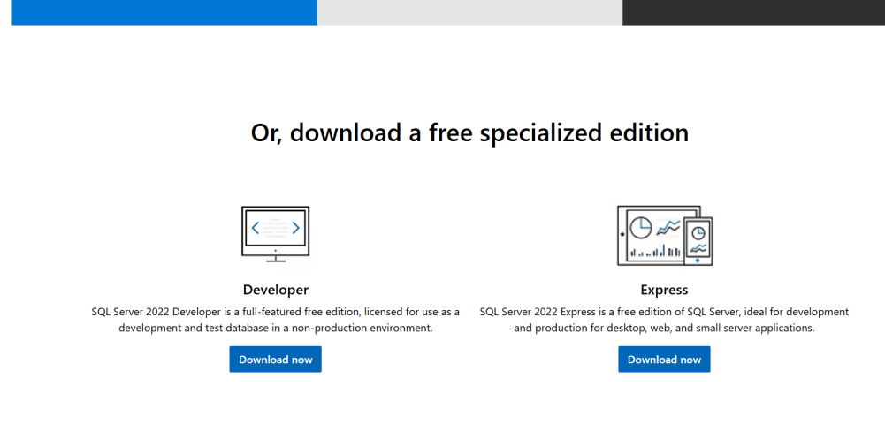
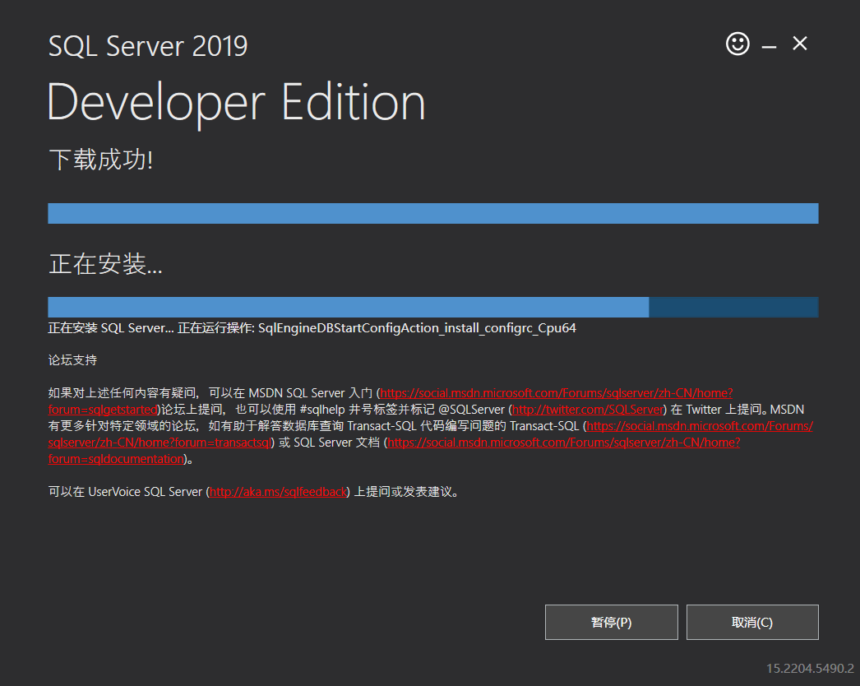
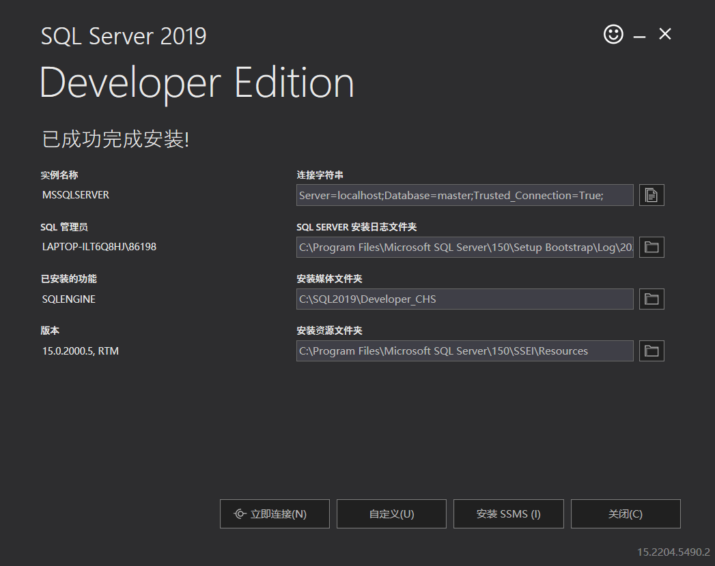
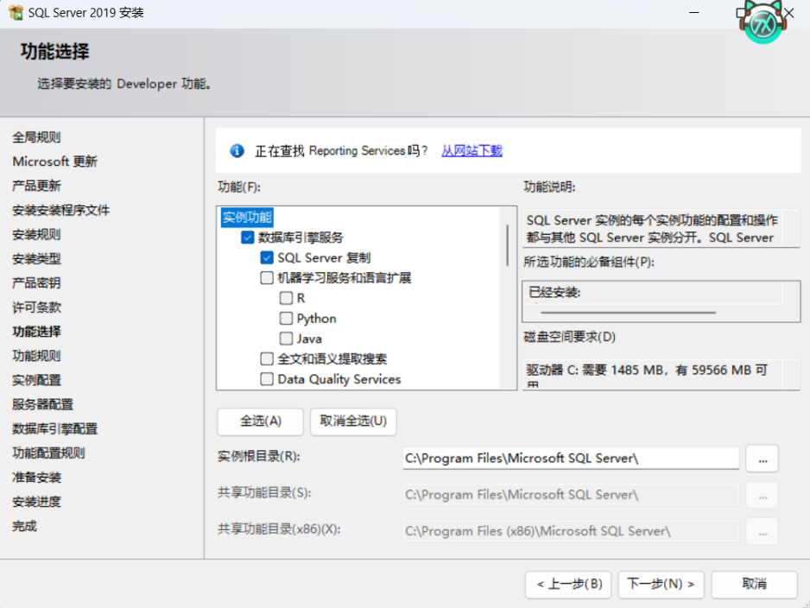
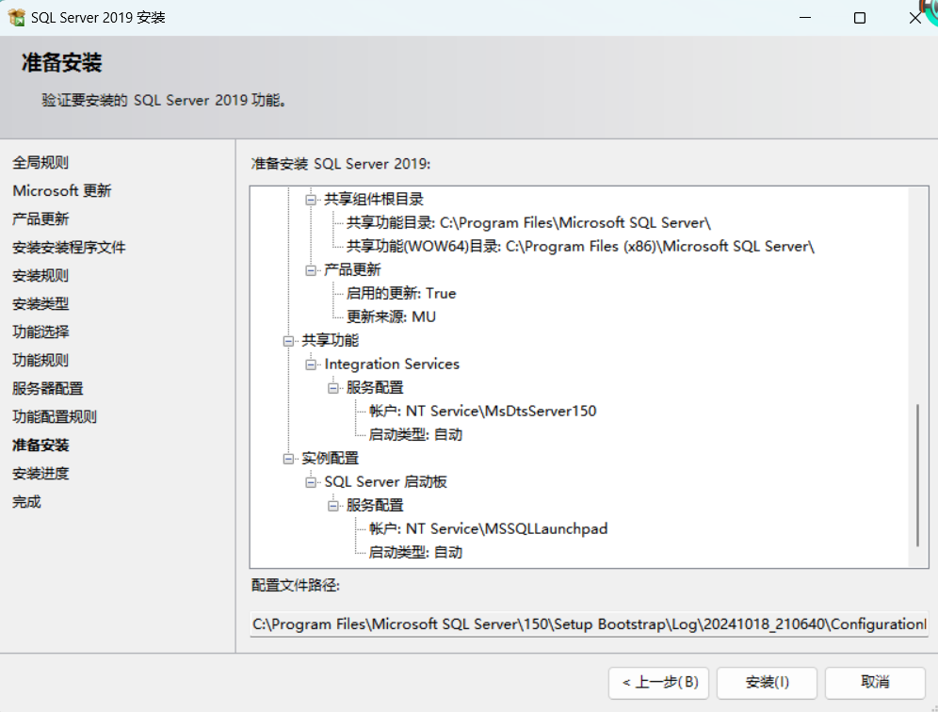
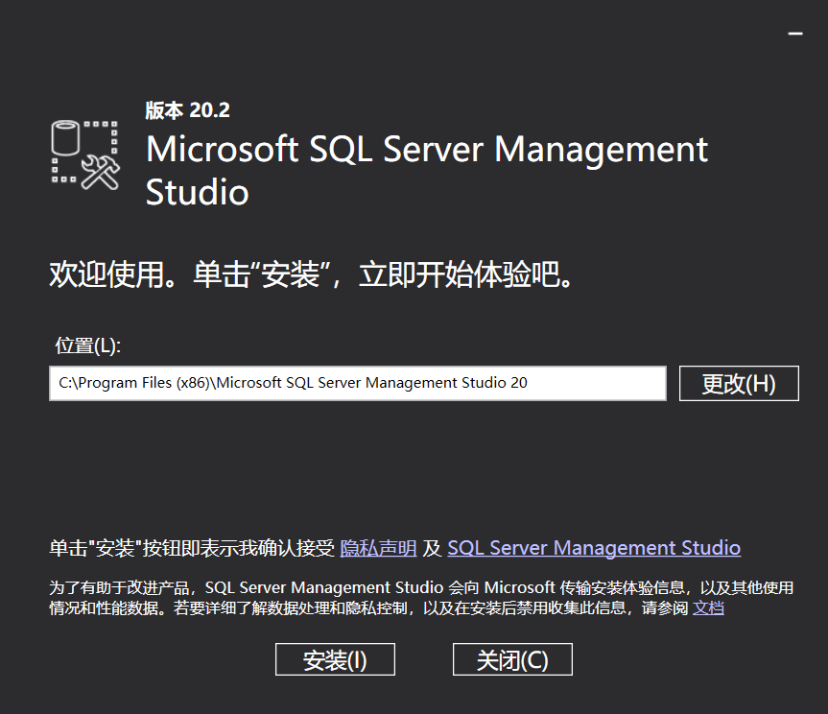
二、简述SQL Server 2019各版本的区别

1. Enterprise Edition（企业版）
- 主要特性：企业版是 SQL Server 的最完整、最强大的版本，适用于大中型企业，支持所有高级功能。
- 功能：
  - 无限制的数据库引擎、内存和处理器支持。
  - 完整的高可用性和灾难恢复功能，包括 Always On 可用性组、在线索引重建、并行恢复等。
  - 高级安全性功能，如 Always Encrypted with secure enclaves、透明数据加密、行级安全性等。
  - 大数据集成：支持与 Apache Spark 和 Hadoop 的深度集成，帮助处理大数据集。
  - 高级分析功能：机器学习服务和内存内数据库处理（In-Memory OLTP）。
- 适用对象：适合大型企业和对性能、安全性和可扩展性有极高要求的组织。

2. Standard Edition（标准版）
- 主要特性：标准版为中小型企业提供了强大的核心功能，但限制了一些高级功能。
- 功能：
  - 可扩展性有限：最大支持 24 核心 CPU 和 128 GB 内存。
  - 支持基本的 高可用性，包括数据库镜像和日志传送。
  - 提供基本的安全性功能，如行级安全性、动态数据屏蔽等，但不支持更高级的加密功能。
  - 支持分析功能，但在大数据集成和高级机器学习方面不如企业版。
- 适用对象：适合中小型企业，或对高可用性和性能要求较低的组织。

3. Web Edition（Web版）
- 主要特性：专门为托管服务提供商和网站开发设计，具有成本效益。
- 功能：
  - 优化的 Web 应用程序数据库托管，价格较低。
  - 资源限制更严格，支持有限的内存和 CPU 核心数。
  - 提供与标准版相似的基本数据库引擎功能，但在大数据支持、分析功能上有限。
- 适用对象：适合托管 Web 应用程序的组织，通常由互联网服务提供商使用。

4. Express Edition（免费版）
- 主要特性：Express 版是免费的，适合开发、测试和小型应用程序。
- 功能：
  - 支持基本的数据库管理功能，但 限制资源，例如最大支持 1 CPU、1 GB 内存和 10 GB 数据库大小。
  - 不提供高可用性功能，也不支持高级分析、数据加密或大数据集成。
  - 适合学习、开发环境或非常小型的生产环境。
- 适用对象：适合个人开发者、小型应用、初创公司以及学习和培训目的。

5. Developer Edition（开发版）
- 主要特性：开发版与企业版功能完全相同，但 仅限开发和测试使用，不能用于生产环境。
- 功能：
  - 与企业版一样，提供了完整的 SQL Server 功能，包括高可用性、大数据支持、安全性和分析功能。
  - 主要用于开发、测试和学习用途，允许开发者在本地环境中创建和测试企业级应用。
- 适用对象：适合开发者和组织用于开发和测试用途。

- 简述安装SQL Server 2019 Developer的硬件环境要求和软件环境要求

1、硬件环境要求
1.1处理器（CPU）：
最低要求：x64 兼容处理器，主频至少为 1.4 GHz。
推荐：主频 2.0 GHz 或更高的处理器。
- 支持的架构：支持基于 x64 的处理器，不支持 x86 架构。
- 指令集支持：需支持 SSE2 指令集。
1.2内存（RAM）：
（1）、最低要求：512 MB（对于 SQL Server 数据库引擎），安装某些其他功能可能需要更高内存。
（2）、推荐：
- 标准版和其他版本的最小推荐内存为 4 GB。
- 对于大型数据库和高负载应用，推荐至少 16 GB 或更多的内存。
（3）、注意：内存需求随数据库大小、并发量和使用的功能复杂性而变化。
1.3磁盘空间：
（1）、最低要求：大约需要 6 GB 磁盘空间用于安装 SQL Server 数据库引擎及其相关组件。
（2）、推荐：更大的磁盘空间用于存储数据库文件和日志，建议使用 SSD 驱动器以获得更好的性能。
（3）、NTFS 文件系统：SQL Server 需要安装在 NTFS 或 ReFS 文件系统的分区上，FAT32 不支持安装数据库引擎。
1.4显示器：
（1）、最低要求：800x600 分辨率显示器。
（2）、推荐：1024x768 或更高分辨率的显示器。

2、软件环境要求
2.1操作系统：
（1）、支持的操作系统（仅限 64 位）：
- Windows 10：64 位版本（专业版、企业版、教育版）。
- Windows Server 2019：64 位版本（标准版、数据中心版）。
- Windows Server 2016：64 位版本（标准版、数据中心版）。
- Windows Server 2012 R2：64 位版本。
- Windows Server 2012：64 位版本。
（2）、注意：不支持 32 位操作系统，安装 SQL Server 2019 需要 64 位操作系统。
2.2.NET Framework：
SQL Server 2019 需要安装 .NET Framework 4.6 或更高版本。安装时安装程序会自动检查并安装此组件。
2.3Windows PowerShell：
需要 Windows PowerShell 5.1 或更高版本。如果系统未安装最新的 PowerShell，SQL Server 安装程序会提示安装。
2.4浏览器：
Internet Explorer 11 或以上版本用于与 SQL Server Management Studio（SSMS）和帮助文件的集成。
2.5其他软件要求：
（1）、Visual C++ 2015-2019 Redistributable：SQL Server 2019 安装过程中可能会自动安装所需的 Visual C++ 可再发行组件库。
（2）、网络和防火墙配置：如果计划通过网络访问 SQL Server，请确保配置好防火墙规则以允许 SQL Server 的 TCP 端口访问，通常为 1433 端口。
四、实验总结
本次实验主要探讨了 SQL Server 2019 的各版本区别以及安装 SQL Server 2019 Developer 版的硬件和软件要求。通过对比企业版、标准版、Web版、Express版和开发版的功能差异，我们了解到每个版本针对不同的用户需求，提供了从高可用性、性能优化到基本数据库功能的解决方案。此外，实验过程中还分析了 SQL Server 2019 Developer 版的硬件要求，如 CPU、内存、磁盘空间等，确保开发环境的顺利运行。总结而言，此次实验帮助我们全面理解了 SQL Server 2019 的适用场景及其安装所需的技术条件。

